**Nye EfficientGrip-dæk fra Goodyear er pakket med avanceret teknologi**

**De nye sommerdæk lever i den grad op til EU's dækmærkningsordning – og mere til.**

**København d. 21. marts 2013 -** “Når vi udvikler et dæk, ønsker vi at markedsføre et kvalitetsprodukt, der kan levere en høj ydelse i hele sin levetid. Takket være teknologier som WearControl leverer den nye EfficientGrip Performance-produktlinje optimalt vådgreb og rullemodstand, der er balanceret over hele dækkets levetid,” siger Hugues Despres, som er Brand Director EMEA for Goodyear.

Goodyear har netop fornyet sit udbud af sommerdæk til personbiler. Det sker med introduktionen af den nye EfficientGrip Performance-produktlinje. Dækket er allerede tilgængeligt i 39 størrelser og lever op til de højeste EU-krav med et EU-dækmærke A for vådgreb og et B for rullemodstand[1]. Hvad angår rullestøjen for dækket er det en af de laveste decibelværdier der er tilgængelige på markedet for disse dækstørrelser.

High performance-dækket EfficientGrip Performance er endnu en tilføjelse til Goodyears EfficientGrip-familie. Dermed fuldender det sortimentet og Goodyear kan nu levere EfficientGrip-dæk til hele bilmarkedet. Det er lige fra små bybiler med det nye EfficientGrip Compact-dæk til EfficientGrip SUV for SUV-markedet.

Den nye EfficientGrip Performance-produktlinje er pakket med avanceret teknologi. Det gør det muligt for sortimentet at leve op til Europas højeste mærkeklassifikationer.

Blandt disse avancerede teknologier er Goodyear’s WearControl-teknologi, der udjævner slidtagen over hele dækket. Det optimerer vådgrebet og rullemodstanden i hele dækkets levetid.

Slidbanematerialerne i dækket reducerer varmen i den nederste sidevæg. Det reducerer modstanden mellem dæk og vej og giver en lavere rullemodstand. Og dermed reduceres brændstofforbruget.

Et avanceret CoolCushion Layer sikrer, at varmen bliver styret og reduceret på tværs af dækkets overflade. Det er en medvirkende årsag til dækkets overordnede succes i opnåelsen af de høje mærkeklassifikationer. Det optimerede skulderblokarrangement og de ekstra tynde skulderriller reducerer dækstøjen.

Goodyear fokuserer konstant på at forbedre sikkerheden og derfor er firmaets 3D Block-designteknologi kaldet ActiveBraking inkorporeret i dækkets design. Det giver en bedre kontakt med vejen under bremsning og reducerer bremselængden. Brugen af sammenhængende ribber hele vejen rundt om dækket øger stivheden i svingene, og det er ensbetydende med glimrende køreegenskaber og kontrol over køretøjet.

"Vores teknikere har udviklet et nyt kanttrådsslidbanemateriale, der er optimeret med henblik på at give en lav rullemodstand og et reduceret brændstofforbrug. Med den nye ActiveBraking-teknologi er det lykkedes os at forøge dækkets kontakt med vejen under bremsning. Ydelsen er meget vigtig for os, men førerens sikkerhed er vores DNA, og den vil vi ikke sætte over styr,” siger Hugues Despres.

Den nye EfficientGrip Performance-produktlinje er tilgængelig nu i Europa i størrelserne fra 14" og 18" i 39 størrelser.

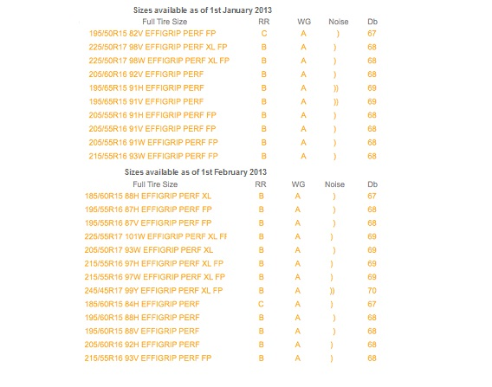

**EffecientGrip AA Edition**

Goodyear har desuden for nylig på Geneva Motor Show annonceret et af sine AA-mærkede dæk i Europa under navnet EfficientGrip AA Edition. Dette konceptdæk er udviklet i fire størrelser og sætter nye standarder. Dækket leverer noget af det bedste vådgreb og rullemodstand, som et dæk kan tilbyde i dag. EfficientGrip AA Edition vil primært tjene som grundlag for yderligere R&D-udvikling af dæk med høje mærkeklassifikationer i den nærmeste fremtid såvel som til produktdemonstrationer.

"Vi er virkelig begejstrede over springet fremad i ydelse, økonomi, komfort og sikkerhed i den nye EfficientGrip Performance-produktlinje. Dette nye sommerflagskib for personbiler konsoliderer vores position som markedsførende i forhold til vores konkurrenter,” siger Hugues Despres.

__________________________________

Om Goodyear  
Goodyear er en af verdens største dækproducenter. Goodyear beskæftiger omkring 69.000 personer og har 52 produktionssteder i 22 lande verden over. Virksomhedens to innovationscentre i Akron, Ohio, og Colmar-Berg i Luxembourg arbejder målrettet på at udvikle state-of-the-art produkter og tjenester, der sætter standarden for teknologi og performance i industrien. Goodyear blev grundlagt i 1898, og virksomhedens innovationer har sat nye standarder i bilbranchen i mere end 100 år. Du finder mere information på: [http://www.goodyear.eu](http://www.goodyear.eu/)

1. 61% af de størrelser, der er tilgængelige d. 1. marts har BA-klassifikation.